Компетентностно – ориентированные задания для уроков информатики в 5 – 7 классах

Тема: «Алгоритмы» 6 класс
Задание 1
Формируемая компетентность: информационная компетентность (аспект: первичная обработка информации, II уровень – самостоятельно задает простую структуру для первичной систематизации информации по одной теме);
Прочитайте отрывки из русской народной сказки «Колобок», знакомой вам с детства.
Взяла старуха крылышко, по коробу поскребла, по сусеку помела, и набралось муки пригоршни с две. Замесила на сметане, изжарила в масле и положила на окошечко постудить.
- Я тебе песенку спою,— сказал колобок и запел: «Я по коробу скребен, по сусеку метен, на сметане мешен, да в масле ряжен, на окошке стужен…
- Найдите в тексте и запишите рецепт выпечки Колобка.
- Определите, какой список (маркированный или нумерованный) необходимо использовать для вашего рецепта. Почему? Ответ запишите. Внесите необходимые изменения в рецепт.
- Выделите в тексте сказки набор исходных данных необходимых для выпечки Колобка.
- Ответьте на вопрос: является ли записанный вами рецепт - алгоритмом? Обоснуйте и запишите ответ, опираясь на определение понятия «алгоритм».
Модельный ответ: (пункт а, пункт b)
- Взять муки две пригоршни.
- Замесить тесто на сметане.
- Обжарить колобок в масле.
Показатель | Количество баллов
В рецепте есть все пункты, отмеченные как обязательные | 5 баллов
Пункты рецепта расположены в правильном порядке | 1 балл
Пропуск пункта плана | - 1 балл
За ошибочно отмеченный пункт | - 1 балл
Максимальный балл | 6 баллов

Нумерованный список, т.к. в рецепте важен порядок выполнения действий, иначе Колобок не получится. – 1 балл
Модельный ответ: (пункт с)
Взяла старуха крылышко, по коробу поскребла, по сусеку помела, и набралось муки пригоршни с две. Замесила на сметане, изжарила в масле и положила на окошечко постудить.
Показатель | Количество баллов
Выделил набор исходных данных необходимых для выпечки Колобка | 3 балла
Пропуск данных | - 1 балл
За ошибочно отмеченный пункт | - 1 балл
Максимальный балл | 3 балла

Модельный ответ: (пункт d)
Хороший ответ – 3 балла:
Этот рецепт можно назвать алгоритмом, потому, что в нем точно и понятно описаны все действия, определен порядок выполнения действий, есть исходные данные (две горсти муки, сметана, масло) и результат - Колобок.
Средний ответ – 2 балла:
Этот рецепт можно назвать алгоритмом, потому, что все действия идут по порядку, есть исходные продукты и результат - Колобок.
Плохой ответ – 1 балл:
Рецепт можно назвать алгоритмом, тут написано, что надо сделать для того, чтобы испечь Колобок.
Шкала перевода баллов в отметку:
13 баллов – отметка «5»
10- 12 баллов – отметка «4»
8-9 баллов – отметка «3»
Задание 2
Формируемая компетентность: информационная компетентность (аспект: первичная обработка информации, I уровень – переводит простую (односоставную) информацию из текстового представления в формализованное представление или графическое представление)
Прочитайте рецепт маленьких колобков из творога. При правильном приготовлении они очень поднимают настроение.
Составьте и запишите алгоритм приготовления колобков на алгоритмическом языке и с помощью блок – схемы. При затруднении воспользуйтесь справочным материалом (Приложение 6).

Ингредиенты:
Растительное масло для выпечки.
Соль (на кончике ножа).
Сахар (1 столовая ложка).
Творог (250 г, лучше 500).
Мука (1 стакан).
Яйца (2 штуки).
Сахарная пудра.
Что с этим делать:
- Налить масло в кастрюлю (3-5 см) и довести до кипения.
- Смешать все ингредиенты кроме масла до однородной массы и сделать из них колобки диаметром 3 см.
- Опустить колобки в масло (они должны плавать, не теряя формы).
- Обжарить до румяной корочки.
- Вынуть готовые колобки и посыпать сахарной пудрой.

Модельный ответ:
- Запись алгоритма (алгоритмический язык)
Алгоритм: Колобок
Начало
Ввод: растительное масло, соль, сахар, творог, мука, яйцо, сахарная пудра
Действие 1 смешать ингредиенты
Действие 2 сделать из теста колобки
Действие 3 налить масло
Действие 4 довести его до кипения
Действие 5 опустить колобки в масло
Действие 6 обжарить
Действие 7 вынуть
Действие 8 посыпать сахарной пудрой
Вывод: колобки
Конец

Запись алгоритма (блок - схема)

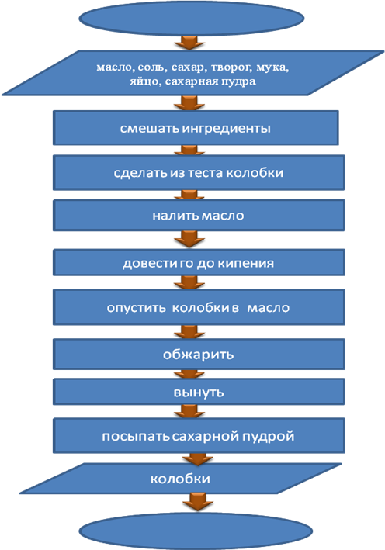

Шкала оценивания:

Показатель | Количество баллов
алгоритм составлен и записан правильно (алг. язык) | 8 баллов
алгоритм составлен и записан правильно (блок – схемы) | 8 баллов
воспользовался справочным материалом | - 1 балл
пропуск действий в записи алгоритма | - 1 балл (за пункт)
за ошибочно отмеченный пункт | - 1 балл
Максимальный балл | 16 баллов

Шкала перевода баллов в отметку:
16 баллов – отметка «5»
14-15 баллов – отметка «4»
11-13 баллов - отметка «3»

Задание 3
Формируемая компетентность: компетентность разрешения проблем (аспект: применение технологии, II уровень – выбирает технологию деятельности (способ решения задачи) из известных);
После урока учитель обнаружил на одной из парт три листа в клетку с рисунками (1,2,3). Известно, что в этот день в кабинете было всего 2 урока (в 5 классе и в 6 классе). Выскажите свое предположение вывод о том, какую тему могли изучать ученики на уроке, № класса, определить название учебного предмета. Напишите программы для создания указанных изображений в соответствии с требованиями.
ТРЕБОВАНИЯ:
- программы написаны на языке QBasic и выполнены в среде программирования;
- для каждого изображения использовать 3 – х графических исполнителей;
- сохранен размер (масштаб) изображений;
- сохранены параметры цвета рисования, заливки.
Модельный ответ:
Предположение: Начало системы координат расположено в левом верхнем углу, а в математике – в нижнем левом углу. Такая система координат нужна для работы графических исполнителей QBasic. Ученики могли изучать тему «Графические исполнители в QBasic» на уроке информатики в 6 классе.

Образцы написания программ (возможны различные варианты использования исполнителей DRAW и LINE)
Программа «Паровоз» на QBasic

PAROVOZ_.BAS
SCREEN 12
DRAW "C4"
DRAW "BM50,80"
DRAW "R90 D40 L90 U40"
DRAW "BM140,60"
DRAW "R40 D40 L40 U40"
DRAW "BM150,70"
DRAW "R10 D20 L10 U20"
CIRCLE (60, 130), 10, 2
CIRCLE (90, 130), 10, 2
CIRCLE (60, 130), 5, 2
CIRCLE (90, 130), 5, 2
CIRCLE (120, 130), 5, 2
CIRCLE (120, 130), 10, 2
CIRCLE (160, 120), 20, 9
CIRCLE (160, 120), 10, 9
LINE (70, 80)-(65, 60), 9
LINE -(85, 60), 9
LINE -(80, 80), 9

Программа LODCA.BAS

SCREEN 12
LINE (30, 120)-(190, 120), 1
LINE -(150, 170), 1
LINE -(70, 170), 1
LINE -(30, 120), 1
DRAW "c1"
DRAW "bm90,120"
DRAW "u60 r50 d60 l50"
DRAW "bm100,100"
DRAW "u30 r20 d30 l20"
DRAW "bm100,60"
DRAW "u40 r20 f10 g10 l20"
CIRCLE (80, 140), 10, 14
CIRCLE (80, 140), 5, 14
CIRCLE (110, 140), 10, 14
CIRCLE (110, 140), 5, 14
CIRCLE (140, 140), 10, 14
CIRCLE (140, 140), 5, 14

Программа pesok.BAS

SCREEN 12
DRAW "C1"
DRAW "BM20,80"
DRAW "e40 r80 f40 l160"
DRAW "BM90,80"
DRAW "d100 R20 u100 l20"
CIRCLE (100, 90), 10, 4
PAINT (100, 90), 4, 4
CIRCLE (100, 110), 10, 14
PAINT (100, 110), 14, 14
CIRCLE (100, 130), 10, 2
PAINT (100, 130), 2, 2
CIRCLE (100, 150), 10, 12
PAINT (100, 150), 12, 12
CIRCLE (100, 170), 10, 3
PAINT (100, 170), 3, 3
LINE (35, 180)-(165, 180), 2
LINE -(165, 210), 2
LINE -(35, 210), 2
LINE-(35,180),2

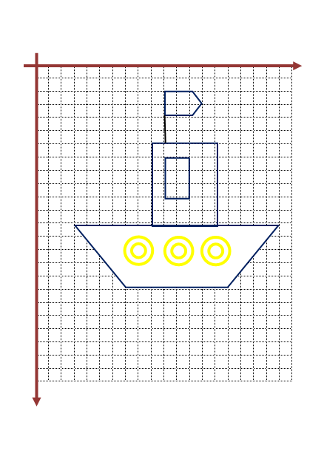рис.1

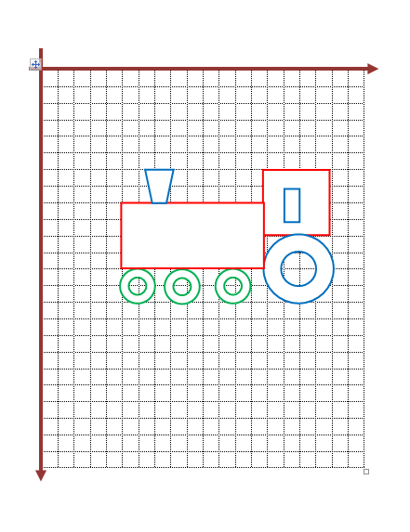рис.2

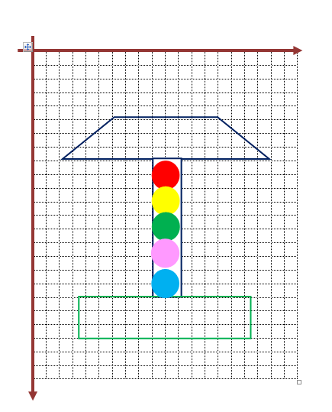рис.3

Шкала оценивания:
Определен учебный предмет - 3 баллов
Определен № класса - 4 баллов
Определена тема урока – 5 баллов
Программа написана на языке программирования - 10 баллов
Программа выполнена в среде программирования – 5 баллов
Правильный выбор графического исполнителя – 5 балов
Правильно задан цвет рисования – 3 балла
Сохранен размер (масштаб) изображений - 10 баллов

Шкала перевода баллов в отметку:
44 - 45 баллов – отметка «5»
35 - 43 балла – отметка «4»
25 - 34 балла - отметка «3»

Тема «Компьютерная графика» 5 - 6 классы
Задание 4
Формируемая компетентность: компетентность разрешения проблем (аспект: применение технологии, I - уровень – корректно воспроизводит технологию по инструкции; II уровень – выбирает технологию деятельности (способ решения задачи) из известных);
Директору ткацкой фабрики поступил заказ на изготовление ткани для пошива постельного белья. Ты – художник – дизайнер. Придумай и нарисуй в графическом редакторе Paint растительный узор, состоящий из цветов и листьев для этой ткани. Следуй предложенному плану- инструкции.
План - инструкция:
- Запусти графический редактор Paint. Обрати внимание на то, какие цвета определены в качестве основного и фонового.
- Установи размеры области для рисования: ширина – 20 см, высота – 15 см.
- Нарисуй цветок, лист. Для рисования используй инструменты художника: карандаш, кисть, распылитель.



- Уменьши размеры каждого рисунка, используя инструмент «выделение прямоугольной области».
- Составь фрагмент растительного узора, используя все операции с фрагментами (копировать, вставить, отразить, повернуть).
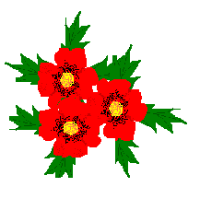

- Заполни полотно для ткани, соблюдая правила симметрии, композиции (см. образец). Измени фон полотна.

- Нарисуй бабочку (левая и правая части рисунка бабочки должны быть симметричны). Дополни свой рисунок 4 бабочками. Места расположения бабочек отмечены.

Шкала оценивания:
Показатель | Количество баллов
использованы указанные элементы узора (цветы, листья) | по 1 баллу за каждый элемент
использованы операции с фрагментами (копировать, вставить, отразить, повернуть) | по 1 баллу за каждую операцию
соблюдены правила композиции | 2 балла
соблюдены правила симметрии | 3 балла
изображение бабочки симметричное | 4 баллов
соблюдены правила размещения бабочек на рисунке | 2 балла
Максимальный балл | 17 баллов

Шкала перевода баллов в отметку:
17 баллов – отметка «5»
14 -16 баллов – отметка «4»
10-13 баллов – отметка «3»
Задание 5
Формируемая компетентность: информационная компетентность (аспект: извлечение вторичной информации, I уровень – извлекает и систематизирует информацию по двум и более заданным основания с элементами первичной обработки информации)
Формируемая компетентность: компетентность разрешения проблем (аспект: применение технологии, II уровень – выбирает технологию деятельности (способ решения задачи) из известных);
Прочитай текст о способах заполнения фигур в графическом редакторе Paint, просмотри видеофрагмент. Заполни таблицу и исправь ошибки в схеме.
Основной цвет | Фоновый цвет | № фигуры | Способ заполнения фигуры
 |  | 1
 |  | 2
 |  | 3

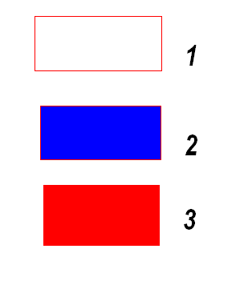
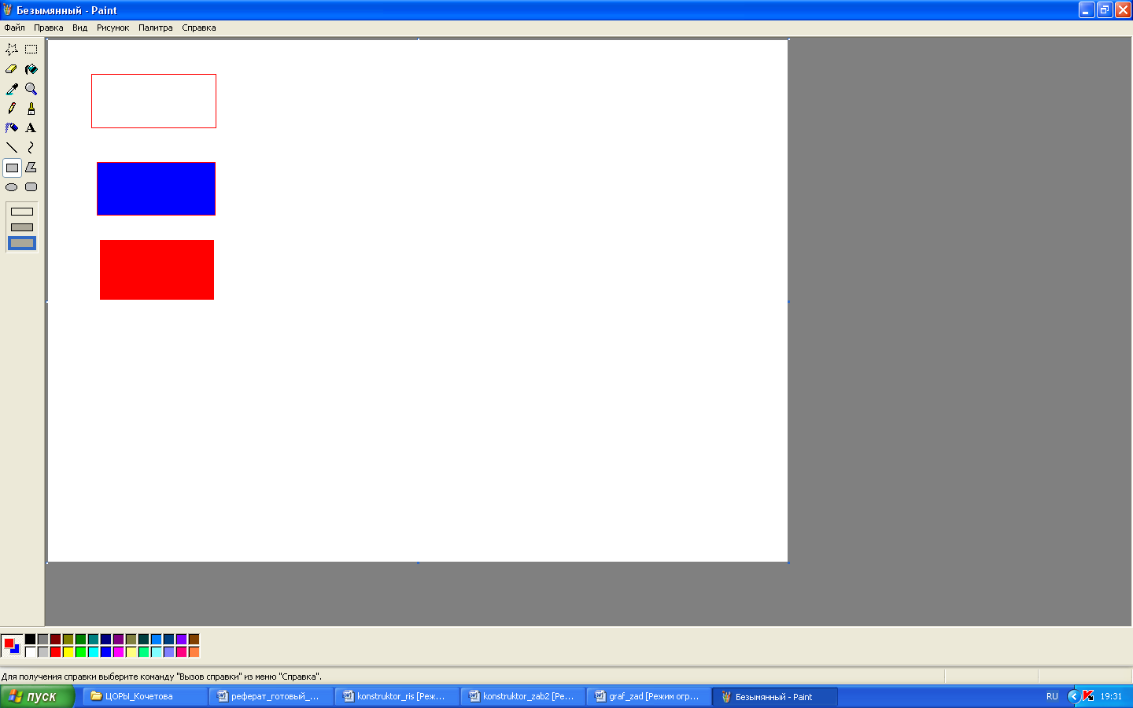


Рассмотри образец (рис.1) Нарисуй такое же изображения. Размер холста, инструменты рисования и способы заполнения фигур выбери самостоятельно.

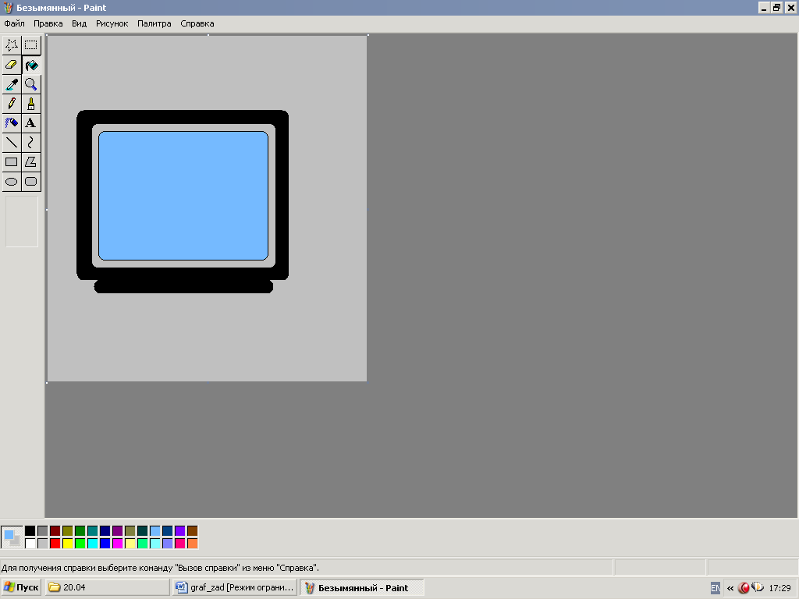
Рис.1

Модельный ответ:

Основной цвет | Фоновый цвет | № фигуры | Способ заполнения фигуры
красный | синий | 1 | без заполнения, контур выполняется основным цветом
красный | синий | 2 | заполнение фоновым цветом, контур - основным цветом
красный | синий | 3 | и контур, и заполнение выполняются основным цветом

Шкала оценивания:
Показатель | Количество баллов
правильно определен основной цвет | 1 балл
правильно определен фоновый цвет | 1 балл
правильно определен способ заполнения фигуры | по 1 баллу за каждую фигуру
исправлены ошибки в схеме | 1 балл
соответствие изображения образцу | 5 баллов
МАКСИМАЛЬНЫЙ балл | 11 баллов
Шкала перевода баллов в отметку:
11 баллов – отметка «5»
9-10 баллов – отметка «4»
5-8 баллов – отметка «3»

Задание 6
Формируемая компетентность: компетентность разрешения проблем (аспект: применение технологии, II уровень – выбирает технологию деятельности (способ решения задачи) из известных);
Витя играл в кубики с младшим братом. Из кубиков они построили заборчик с воротами (рисунок 1).

- Собери заборчик с воротами, сохранив исходный цвет, объем, способ заливки, порядок расположения фигур. Для «строительства» используй фигуры (Вставка – Фигуры...).
Рисунок 1 Забор

- Скопируй первый рисунок и измени постройку так, чтобы ворота были закрыты.
- Выполни группировку фигур.

Образец выполнения работы (пункт 2)

Шкала оценивания:
Показатель | Количество баллов
правильно выбраны фигуры для постройки | 2 балла
правильно выбран цвет заливки фигур | 1 балл
правильно настроен объем фигур | 3 балла
правильно определен способ заливки фигур | 3 балла
правильно определен порядок фигур (передний план, задний план) | 4 балла
выполнена группировка фигур в рисунке | 5 баллов
МАКСИМАЛЬНЫЙ балл | 18 баллов

Шкала перевода баллов в отметку:
18 баллов – отметка «5»
15-17 баллов – отметка «4»
12-14 баллов – отметка «3»

Задание 7
Формируемая компетентность: компетентность разрешения проблем (аспект: применение технологии, II уровень – выбирает технологию деятельности (способ решения задачи) из известных);

Формируемая компетентность: информационная компетентность (аспект: извлечение вторичной информации, I уровень – извлекает и систематизирует информацию по двум и более заданным основаниям с элементами первичной обработки информации);

На уроке информатики в 6 классе Ваня нарисовал три рисунка. Рассмотри внимательно изображения и ответь на вопросы:
- К какому виду компьютерной графики относятся эти изображения? Обоснуй свой ответ (приведи 2 аргумента).
- Перечисли все фигуры, которые были использованы для их создания?
- Назови способы заливки для изображения «Яхта».
- Назови программу, в которой можно выполнить эту работу.
- Нарисуй рисунок, для создания которого использована только рисованная кривая, сохранив цвет, способ заливки и порядок расположения фигур. Выполни группировку фигур.

Модельный ответ
- Эти изображения относятся к векторной графике. Для создания рисунков использованы геометрические фигуры (примитивы). При изменении размера изображения сохраняется его четкость.
- Цилиндр, рисованная кривая, равнобедренный треугольник, кольцо, солнце, линия, трапеция.
- Обычная, градиентная, текстура.
- Текстовый редактор Word.
Шкала оценивания:
Показатель | Количество баллов
правильно определил вид компьютерной графики | 2 балла
наличие аргументов в первом ответе | по 1 баллу за каждый аргумент
перечислил фигуры, использованные для рисования | по 1 баллу за каждую фигуру
правильно определен способ заливки фигур | по 1 баллу за каждый способ
правильно определена программа | 1 балла
правильно выбрано изображение для рисования | 1 балла
правильно выбран цвет заливки фигур | 1 балл
правильно определен способ заливки фигур | 3 балла
правильно определен порядок фигур (передний план, задний план) | 3 балла
выполнена группировка фигур в рисунке | 5 баллов
МАКСИМАЛЬНЫЙ балл | 25 баллов

Шкала перевода баллов в отметку:
25 баллов – отметка «5»
21-24 балла – отметка «4»
17-20 баллов – отметка «3»
Тема «Информация и знания» 6 класс
Задание 8
Формируемая компетентность: информационная компетентность (аспект: первичная обработка информации, II уровень – переводит сложную по составу (многоаспектную) информацию из текстового представления в формализованное).
Формируемая компетентность: информационная компетентность (аспект: извлечение вторичной информации, II уровень - самостоятельно формулирует основания, исходя из характера полученного задания, извлекает и систематизирует информацию по двум и более заданным основаниям с элементами первичной обработки информации).
Изучение небесных тел – одна из задач, которую решает астрономия. Знание астрономии позволяет: ориентироваться на местности, определять географические координаты, изучать движение тел, исследовать космические явления. Внимательно изучите информацию, представленную в источниках. Проведите сравнение 9 объектов, выделив для сравнения 4 параметра (свойств, признаков). Оформите результаты своей работы в виде сравнительной таблицы. Сделайте вывод о том, какие планеты Солнечной системы не имеют спутников.

Источник № 1:
Видеоролик «Солнечная система» ЭУП «Природа, человек, общество», 2004 г.
Источник №2:
Планеты Солнечной системы
Расстояние от Юпитера до Солнца 778 млн.км. Расстояние от Урана до Солнца 2 870 млн.км. Диаметр планеты Юпитер 142 800 км. Диаметр планеты Сатурн 120 860 км. Расстояние от Сатурна до Солнца 1 427 млн.км. Диаметр планеты Уран 52 000 км. Расстояние от Земли до Солнца 150 млн.км. Расстояние от Плутона до Солнца 5 950 млн.км. Диаметр планеты Меркурий 4 880 км. Расстояние от Нептуна до Солнца 4 497 млн.км. Время обращения Сатурна вокруг Солнца 29,5 лет. Диаметр планеты Плутон 3 000 км. Расстояние от Марса до Солнца 228 млн.км. Диаметр планеты Нептун 48 400 км. Время обращения Урана вокруг Солнца 84 года. Время обращения Нептуна вокруг Солнца 165 лет. Время обращения Юпитера вокруг Солнца 12 лет. Расстояние от Меркурия до Солнца 58 млн.км. Время обращения Земли вокруг Солнца 365 дней. Время обращения Меркурия вокруг Солнца 88 дней. Диаметр планеты Марс 6 790 км. Время обращения Венеры вокруг Солнца 225 дней. Диаметр планеты Земля 12 756 км. Диаметр планеты Венера 12 100 км. Время обращения Плутона вокруг Солнца 248 лет. Расстояние от Венеры до Солнца 108 млн.км. Время обращения Марса вокруг Солнца 687 дней.
Модельный ответ:

Сравнительная таблица:

Название планеты | Диаметр (км) | Расстояние от Солнца (млн. км) | Время обращения вокруг Солнца | Наличие спутника
Юпитер | 142800 | 778 | 12 лет | есть
Земля | 12 756 | 150 | 365 дней | есть
Сатурн | 120860 | 1427 | 29,5 лет | есть
Плутон | 3 000 | 5950 | 248 лет | есть
Марс | 6 790 | 228 | 687 дней | есть
Венера | 12 100 | 108 | 225 дней | нет
Уран | 52000 | 2870 | 84 года | есть
Нептун | 48 400 | 4497 | 165 лет | есть
Меркурий | 4 880 | 58 | 88 дней | нет

Шкала оценивания:
Показатель | Количество баллов
выбрано для сравнения 9 объектов | 2 балла
выделено 4 параметра для сравнения объектов | 5 баллов
результаты работы представлены в виде таблицы | 5 баллов
данные в таблицу верные | 10 баллов
правильно названы планеты, не имеющие спутников | 2 балла
ошибки в данных | -1 балл за каждую ошибку
МАКСИМАЛЬНЫЙ балл | 24 балла
Вывод: Только две планеты Солнечной системы Меркурий и Венера не имеют спутников.
Шкала перевода баллов в отметку:
24 балла – отметка «5»
21-23 балла – отметка «4»
17-20 баллов – отметка «3»

Тема «Организация вычислений при помощи компьютера» 7 класс
Задание 9
Формируемая компетентность: компетентность разрешения проблем (аспект: применение технологии, II уровень – выбирает технологию деятельности (способ решения задачи) из известных);
В день защиты детей 1 июня на главной площади города планируется праздничный концерт. Требуется составить программу концерта из трех отделений, если известна продолжительность каждого номера (таб. 1) и количество участников каждого жанра (таб. 2). Каждое отделение должно включать номера разных жанров (сольное пение, выступление группы, танцевальный номер, юмористический номер, акробатический номер), при этом продолжительность отделений должна быть примерно одинаковой. Время антракта – 10 минут. Подготовьте заполнение электронной таблицы для решения данной задачи (для записи формул использовать автосумму и диапазон ячеек). Решите задачу и ответьте на вопрос: сколько будет длиться концерт (формат: час/мин)?
Таблица 1
Номер программы | соло | группы | танцы | юмор | акробаты
Количество участников | 4 | 3 | 4 | 3 | 2
Программа концерта
 | соло | группы | танцы | юмор | акробаты | Время | антракт
1 отделение |  |  |  |  |  | =СУММ(B3:F3)
2 отделение |  |  |  |  |  | =СУММ(B4:F4)
3 отделение |  |  |  |  |  | =СУММ(B5:F5)
продолжительность концерта |  |  |  |  |  |  | =СУММ(G3:H5)
Таблица 2

Номер программы | соло |  |  |  | группы |  |  | танцы |  |  |  | юмор |  |  | акробаты
Длительность (минут) | 3 | 3 | 4 | 4 | 6 | 6 | 6 | 4 | 4 | 4 | 4 | 4 | 5 | 5 | 6 | 6

Модельный ответ:
Образец электронной таблицы, подготовленной для решения задачи в режиме отображения формул.

Образец электронной таблицы, с решением задачи в режиме отображения значений.
Программа концерта
 | сольное пение | выступление группы | танцевальный номер | юмористический номер | акробатический номер | Время | антракт
1 отделение | 6 | 6 | 6 | 4 | 6 | 28 | 10
2 отделение | 4 | 6 | 12 | 5 |  | 27 | 10
3 отделение | 4 | 6 | 6 | 5 | 6 | 27 | 0
время концерта |  |  |  |  |  |  | 102
Ответ: концерт рассчитан на 1 час 42 минуты.
Шкала оценивания:
Показатель | Количество баллов
каждое отделение включает номера разных жанров | 3 балла
продолжительность отделений примерно одинаковая | 3 балла
для записи формул использованы: автосумма, диапазон ячеек | 5 баллов
задача решена верно | 3 балла
длительность концерта записана в требуемом формате | 2 балла
МАКСИМАЛЬНЫЙ балл | 16 баллов
Шкала перевода баллов в отметку:
16 баллов – отметка «5»
14-15 баллов – отметка «4»
12-13 баллов – отметка «3»
Задание 10
Формируемая компетентность: компетентность разрешения проблем (аспект: применение технологии, II уровень – выбирает технологию деятельности (способ решения задачи) из известных);

На факультативе «Физика. Химия» ученики 6 класса изучали тему «Белки, жиры, углеводы». Вот их домашнее задание.
Задача: Имеется список продуктов, для которых указано процентное содержание жиров, белков и углеводов (таблица 1). В таблице 2 дан перечень блюд и продуктов, которые есть в школьной столовой и буфете. Требуется рассчитать содержание в них жиров, белков и углеводов в соответствии с нормой потребления.
Подготовьте заполнение электронной таблицы для решения этой задачи. Решите задачу.
Проверьте, будет ли достаточным соотношение между белками, жирами и углеводами, если употребить все эти продукты в пищу за 1 день. Запишите результат проверки.
Требования:
- жиров -33% ,
- белков -11% ,
- углеводов – 56%

Таблица 1 Содержание белков, жиров и углеводов в продуктах (на 100 грамм)
Продукт | Белки, % | Жиры, % | Углеводы, %
Хлеб пшеничный | 6,7 | 0,7 | 50,3
Картофель молодой | 1,7 | - | 20,0
Морковь | 1,3 | - | 7,6
Огурцы свежие | 0,7 | - | 2,9
Апельсины | 0,8 | - | 9,2
Яблоки свежие | 0,3 | - | 11,5
Молоко | 2,8 | 3,5 | 4,5
Мороженое | 2,7 | 3,3 | 21,2
Масло сливочное | 0,4 | 78,5 | 0,5
Говядина | 15,2 | 9,9 | -
Свинина | 12,2 | 35,5 | -
Сахар | - | - | 95,5
Шоколад | 5,8 | 37,5 | 47,6
Яйцо куриное | 10,6 | 11,3 | -

Таблица 2 Перечень блюд и продуктов
Название | Норма в граммах
Бефстроганов из говядины | 1/50
Рис отварной | 1/150
Хлеб | 1/60
Сок фруктовый | 1/200
Св. огурец | 50/50
Гречка отварная | 1/150
Отбивная (свинина) | 1/150
Пюре картофельное | 1/150
Чай с сахаром | 1/200/25
Яйцо отварное | 1/60
Яйцо под майонезом | 1/60/20
Рожки отварные | 1/150
Сыр | 1/50
Молоко | 1/200
Яблоко | 1/125
Апельсин | 1/150
Бутерброд с маслом и сыром | 1/25/50
Мороженое | 1/90
Шоколад | 1/30
Рулетик с начинкой | 1/60
Суп с вермишелью | 1/200
(макароны - 25 г, мясо говядина-50г, картофель -50 г, морковь - 10 г.)
Модельный ответ:
Продукты |  | белки | жиры | углеводы | б | ж | у
Хлеб пшеничный |  | 6,7 | 0,7 | 50,3 | 4,02 | 30,18 | 18,1
Картофель/Картоф. пюре |  | 1,7 | 0 | 20 | 2,55 | 0 | 30
Морковь |  | 1,3 | 0 | 7,6 | 0,13 | 0 | 0,76
Огурцы свежие |  | 0,7 | 0 | 2,9 | 0,35 | 0 | 1,45
Апельсины |  | 0,8 | 0 | 9,2 | 1,2 | 0 | 13,8
Яблоки свежие |  | 0,3 | 0 | 11,5 | 0,4 | 0,0 | 14,4
Молоко |  | 2,8 | 3,5 | 4,5 | 5,6 | 7 | 9
Мороженое |  | 2,7 | 3,3 | 21,2 | 2,43 | 2,97 | 19,08
Масло сливочное |  | 0,4 | 78,5 | 0,5 | 0,1 | 19,6 | 0,1
Говядина/бефстроганов |  | 15,2 | 9,9 | 0 | 7,6 | 4,95 | 0
Свинина/отбивная |  | 12,2 | 35,5 | 0 | 18,3 | 53,25 | 0
Сахар |  | 0 | 0 | 95,5 | 0,0 | 0,0 | 23,9
Шоколад |  | 5,8 | 37,5 | 47,6 | 1,74 | 11,25 | 14,28
Яйцо куриное |  | 10,6 | 11,3 | 0 | 6,36 | 0 | 0,0
Чай |  | 0 | 0 | 0 | 0 | 0 | 0
Рис |  | 7,0 | 1,0 | 0,0 | 10,5 | 1,5 | 0
Макароны |  | 10,4 | 1,1 | 71,5 | 15,6 | 1,65 | 107,25
Гречка |  | 12,6 | 3,3 | 57,1 | 18,9 | 4,95 | 85,65
Майонез |  | 0,2 | 67,0 | 1,8 | 0,04 | 13,4 | 0,36
Сок фруктовый |  | 2,0 | 1,0 | 17,0 | 4 | 2 | 34
Рулетики с начинкой |  | 3,8 | 11,9 | 58,0 | 2,28 | 34,8 | 20,9
Сыр |  | 25,0 | 45,0 | 5,0 | 12,5 | 22,5 | 2,5
Бутерброд с маслом и сыром |  |  |  |  | 16,6 | 72,3 | 20,7
Суп с вермишелью |  |  |  |  | 11,2 | 5,2 | 28,6
Яйцо под майонезом |  |  |  |  | 6,4 | 13,4 | 0,36
итого |  |  |  |  | 93 | 155 | 362
Белков - 15,2%
Жиров - 25,4%
Углеводов-59,3%

Результат проверки: Повышенное содержание белков и углеводов, содержание жиров ниже нормы.
Шкала оценивания:
- заполнена электронная таблица для решения этой задачи – 10 баллов
- рассчитано содержание жиров, белков и углеводов в соответствии с нормой потребления – 20 баллов
- задача решена верно – 5 баллов
- записан результат проверки - 3 балла
Максимальный балл: 38 баллов
Шкала перевода баллов в отметку:
38 баллов – отметка «5»
35-37 баллов – отметка «4»
30-34 баллов – отметка «3»

